Развитие у учащихся познавательных универсальных учебных действий средствами
Способа диалектического обучения

Банк заданий по биологии к темам «Сравнение прокариотической и эукариотической клетки», «Метаболизм», «Индивидуальное развитие организмов»

Выполнила
Учитель биологии
МОБУ «СОШ № 9»
Калинина Ирина Александровна

Раздел I. Задания на развитие общеучебных познавательных УУД.
  - Самостоятельное выделение и формулирование познавательной цели. Тема «Прокариотическая и эукариоттическая клетка» 10 класс
№ | Формулировка заданий | Ответы | Предметные умения | Другие ПУУД
1. | По теме урока поставить цель к уроку. | (Предполагаемые ответы учащихся).  Чем объяснить, что прокариотическая клетки являются обитателями всех сред жизни?  Прокариотические клетки обладают высокой степенью приспособленности, имеют простое строение, они приметивны и появились одними из первых на земле.Они образуют колониальные формы. Для них характерны все способы питания и дыхания. Они выделяются в отдельное царство. | Выделяют объекты изучения учебного материала,  определяют понятие клетка, среда обитания. | ОУУД: Осознанное и произвольное построение речевого высказывания в устной форме; Извлечение необходимой информации.  Лог УУД: Анализ объектов с целью выделения существенных и несущественных признаков.
2. | По теме урока поставить цель к уроку. | (Предполагаемые ответы учащихся).  Как доказать, чтопрокариотическая и эукариотическая клетки имеют общий план строения?  Необходимо найти черты сходства и отличия у прокариотических и эукариотических клеток.Определить их способы питания, размножения, дыхания, метоболизма. | определяют компоненты клетки. Выделяют признаки живых организмов | ОУПУУД: Осознанное и произвольное построение речевого высказывания в устной и письменной форме.  ЛогУУД: Анализ объектов с целью выделения существенных и несущественных признаков.
3. | По теме урока поставить цель к уроку. | (Предполагаемые ответы учащихся).  Что представляет собой бактерия?  Бактерия- прокариотический одноклеточный организм. Клетка бактерий не имеет оформленного ядра. ДНК имеет форму кольца погруженного в цитоплазму. В цитоплазме мало мембранных структур, органоидов. | определяют понятие бактерия, соотносят понятие прокариоты- бактерии. | ОУПУУД: Осознанное и произвольное построение речевого высказывания в устной и письменной форме.  ЛогУУД: Анализ объектов с целью выделения существенных и несущественных признаков.  Подведение под понятие. Определение понятия.
  - Поиск и выделение необходимой информации, в том числе решение рабочих задач с использованием общедоступных инструментов ИКТ и источников информации.
№ | Формулировка заданий | Ответы | Предметные умения | Другие ПУУД
1. | Прочитать текст учебника и ответить на проблемные вопросы (вопросы – понятия).  1. Что называется прокариотической и эукариотической клеткой ?  2. Что считается прокариотической клеткой ?  3. Что понимается под генетической информацией прокариот?  4. Что представляет собой бактерия?  5. Что выражают мезосомы ?  6. Что является оболочкой прокариот?  7. Что такое нуклеоид?  9. В чем заключается сущность питания прокариот? | Все организмы, имеющие клеточное строение, делятся на две группы: предъядерные (прокариоты) и ядерные (эукариоты).  Клетки прокариот, к которым относятся бактерии, имеют относительно простое строение. В прокариотической клетке нет организованного ядра, в ней содержится только одна хромосома, которая не отделена от остальной части клетки мембраной, а лежит непосредственно в цитоплазме.  Кольцевая хромосома в виде молекулы ДНК. В ней также записана вся наследственная информация.  Бактерия - прокариотический организм.  Мезосомы- складчатые мембраны на поверхности которых расположены ферменты участвующие в дыхании  Клетки прокариот покрыты плазматической мембраной, поверх которой располагается клеточная оболочка или слизистая капсула.  Нуклеоид – неограниченная мембранной областьцитоплазмы с генетическим материалом – кольцевой двухцепочечной ДНК  Прокариоты способны усваивать различные виды энергии и для них характерны автотрофное и гетеротрофное питание. Автотрофно: фотосинтез и хемостинтез. | Классифицируют организмы по строению клеток  Характеризуют клетки по строению, определяют органоиды и структуры клеток  Выделяют особенности строения клеток | ОУУД: Структурирование знаний; Осознанное и произвольное построение речевого высказывания в устной форме; Извлечение необходимой информации; Определение основной и второстепенной информации;  Лог УУД: Анализ объектов с целью выделения существенных и несущественных признаков.  Подведение под понятие. Определение понятия. Преобразование информации на основе логических связей между понятиями
2. | Прочитать текст учебника 5.1 и ответить на проблемные вопросы (вопросы – суждения).  1. Чем объяснить, что Прокариоты населяют все среды жизни?  2. Как доказать, что прокариоты являются древними организмами?  3. В каком случае клетка считается прокариотической ?  4. Когда клетку называют эукариотической ?  5. Каким образом строение прокариотической клетки влияет на автотрофный способ усвоения энергии. ?  6. Вследствие чего некоторые прокариоты способны к передвижению? | Они имеют простое строение и высокую с степень приспособляемости за счет разных способов усвоения энергии.  Они не имеют оформленного ядра. Их ароморфоз связан с понятием клеточное строение и фотосинтез ( цианобактерии)  Если в клетке нет оформленного ядра она назыкается прокариотической.  Клетка с оформленным(обособленным ) ядром называется эукариотической.  Если клетка прокариот имеет фотосинтетическую мембрану она способна к фотосинтезу и усваивает энергию солнца, а если хемосинтетическую мембрану- значит энергию химических реакций.  Подвижные прокариоты имеют жгутики из белка флагеллина, образующего полый целиндр и совершают винтообразные движения | Используют знания о строении клетки в формулировке особенностей строения и процессов жизнедеятельности прокариот и эукариот | ОУУД: Структурирование знаний; Осознанное и произвольное построение речевого высказывания в устной форме; Извлечение необходимой информации; Определение основной и второстепенной информации;  Лог УУД: Анализ объектов с целью выделения существенных и несущественных признаков.  Подведение под понятие. Установление причинно – следственных связей.
3 Прочитав параграф 5,1, 5.2. Сформулируйте такой вопрос – суждение, который позволит сравнить понятие: эукариотическая клетка и прокариотическая клетка.
1. | Каким образом прокариотическая клетка отличается от эукариотической | - По сравнению с прокариотическими клетками, которые не имеют оформленного ядра эукариотические клетки имеют оформленное ядро.  - Если прокариоты представлены только одним царством бактерии, то эукариоты представлены царствами растения, животные и грибы.  - В отличие от прокариот генетический материал, которых представлен кольцевой молекулой ДНК, эукариоты имеют линейные молекулы ДНК . | указывают особенности строения прокариот, называют признаки эукариотических и прокариотических клеток | Осознанно и произвольно строят речевое высказывание  в устной и письменной форме (ОУ)  Выбирают основание и критерии для сравнения, сериации,классификации объектов
2 | Среди перечисленных понятий найти сравнимые понятия и обосновать свой выбор: растительная клетка, прокариотическая к., эукариотическаяк. батериальная к. | Можно сравнить прокариотическую и эукариотическую клетки так как они имеют общий родовой признак – клетки имеющие и не имеющие ядро. Бактериальная клетка это частный пример прокариотической клетки.  Растительная клетка это частный пример эукариотической клетки. Можно сравнить растительную и бактериальную клетки | сравнивают особенности строения прокариот, называют признаки эукариотических и прокариотических клеток | Осознанно и произвольно строят речевое высказывание  в устной и письменной форме (ОУ)  Выбирают основание и критерии для сравнения, сериации,классификации объектов
3 | Найти признаки по которым можно сравнить понятия эукариотическая и прокариотическая клетка | Можно сравнивать по строению, по наличию органоидов, по видовому многообразию, по наличию генетического материала | выделяют признаки для сравнения эукариотических и прокариотических клеток | Осознанно и произвольно строят речевое высказывание  в устной и письменной форме (ОУ)  Выбирают основание и критерии для сравнения, сериации,классификации объектов
4. | Назвать общие признаки эукариотических и прокариотических клеток | -Так же как и эукариоты, прокариоты имеют цитоплазму.  -Как и прокариоты эукариоты имеют рибосомы .  -Кроме прокариот клеточная стенка из полисахаридов есть и у некоторых эукариот.  - Помимо прокариот, эукариоты тоже могут питаться, дышать и размножаться.  -Не только эукариоты, но и некоторые прокариоты имеют автотрофный тип питания.  - Наряду с некоторыми прокариотами и некоторые эукариоты имеют органоиды передвижения | называют общие признаки строения, процессов жизнедеятельности эукариотических и прокариотических клеток | Осознанно и произвольно строят речевое высказывание  в устной и письменной форме (ОУ)  Выбирают основание и критерии для сравнения, сериации,классификации объектов
5. | Выявить чем отличаются эукариотическая и прокариотическая клетка | -Токсономическое и видовое многообразие эукариот представлено больше чем эукариот.  -Если прокариоты представлены только одним царством бактерии, то эукариоты представлены царствами растения, животные и грибы.  -В отличие от прокариот генетический материал, которых представлен кольцевой молекулой ДНК, эукариоты имеют линейные молекулы ДНК . | называют отличительные признаки строения, таксономии эукариотических и прокариотических клеток | Осознанно и произвольно строят речевое высказывание  в устной и письменной форме (ОУ)  Выбирают основание и критерии для сравнения, сериации,классификации объектовОУУД: Структурирование знаний (установления взаимосвязей); Осознанное и произвольное построение речевого высказывания; Смысловое чтение; извлечение необходимой информации из прочитанного; Определение основной и второстепенной информации; ЛогУУД: Анализ; Синтез; Преобразование информации на основе логических связей между понятиями
  - Структурирование знаний.

№ | Формулировка заданий | Ответы | Предметные умения | Другие ПУУД
1. | Прочитать текст учебника5,1, 5.2. и составить структурную схему классификации клеток по строению и привести еденичные примеры | Клетка  Прокариотическая Эукариотическая  растения грибы  животные  Бактерии Архебактерии  Цианобактерии | Распознают типы питания, подбираю примеры типам клеток | ОУУД: Структурирование знаний (установления взаимосвязей).  ЛогУУД: Анализ объектов с целью выделения существенных и несущественных признаков.  Подведение под понятие. Определение понятия.  Преобразование информации, заложенной в тексте в табличную форму, диаграмму, схему на основании логических связей между понятием, фактами, явлениями и пр.
2. | Заполнить таблицу, поставив в соответствующую графу знак «+». | Заполнить таблицу, поставив в соответствующую графу знак «+». | Распознают типы питания, подбирают к типам клеток | ОУУД: Смысловое чтение; извлечение необходимой информации из прочитанного; ЛогУУД: Анализ; Синтез; Преобразование информации в табличную форму
  Группы организмов | Прокариоты | Автотрофы |  | Гетеротрофы
  Группы организмов | Прокариоты | Фото | Хемо | био | сапро
  бактерии | + | + | + | + | +
  архебактерии | + | + | + | + | +
  цианобактерии | + | + | - | - | -
  растения | - | + | - | - | -
  Животные | - | - | - | + | +
Раздел II. Задания на развитие логических познавательных УУД.
- 2.1. Анализ объектов с целью выделения признаков (существенных, несущественных).
Тема: Размножение и индивидуальное развитие. 10 класс

№ | Формулировка заданий | Ответы | Предметные умения | Другие ПУУД
1. | - Определить родовые и видовые признаки в понятии. Преобразовать высказывание в верное определение  Размножение – одно из важнейших свойств живых организмов  Размножение- воспроизведение себе подробных  Размножение- обеспечивает сохранение и передачу наследственной информации | размножение – это всеобщее свойство живых организмов воспроизводить ( себе подобных) особей своего вида и обеспечивающие сохранение и передачу наследственной информации  Всеобщее свойство живого- родовое понятие  Воспроизводить себе подобных – видовое  Понятия верны только по одному признаку | Формулируют понятие, распознают понятие размножение и его биологическое значение | ОУУД: Поиск и выделение необходимой информации; Структурирование знаний; Извлечение необходимой информации; Определение основной и второстепенной информации;  ЛогУУД: Анализ объектов с целью выделения существенных и несущественных признаков.  Подведение под понятие. Определение понятия.  Формирование вопросов к теме урока, заданию, выступающему от группы, к тексту.
2.2 Выделение существенных признаков родовых и видовых понятий
2. | Выбрать из предложенных свойств признаки размножения организмов, назвать родовые и видовые и составить определение  Жизненный цикл клетки  Передача наследственной информации  Воспроизведение  Дифференцировка клеток  Всеобщее свойство живого  Хромосомный набор  Вид  Половое размножение  Индивидуальное развитие (онтогенез) | Ответ: Передача наследственной информации  Воспроизведение – вп, Всеобщее свойство живого- рп  Определение : размножение – это всеобщее свойство живых организмов обеспечивающие передачу наследственной информации воспроизведение особей своего вида. | Распознают понятие размножение и дают характеристику по существенным признакам | ЛогУУД: Синтез как составление целого из частей. Подведение под понятие.
3. Преобразование информации . Осознанное и произвольное построение речевого высказывания в устной и письменной форме.

3.1 | 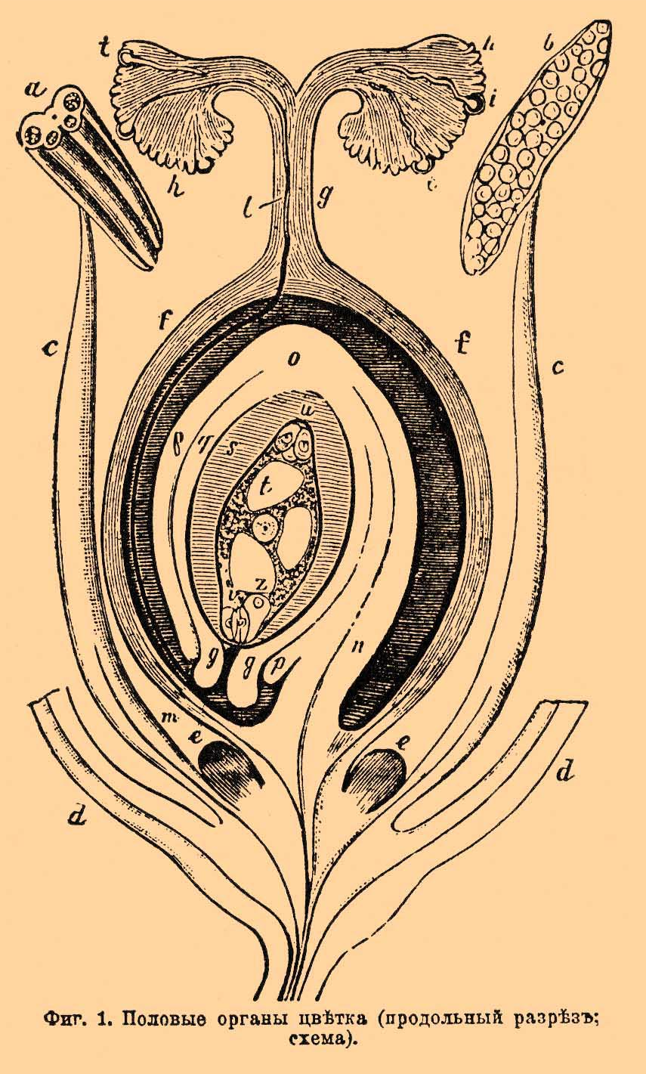  Ответить на вопрос. Как доказать, что цветок является генеративным органом растений? | Генеративные органы – это органы, которые участвуют в половом размножении. Цветок имеет в своем строении пестик – это женский орган и тычинку – это мужской орган, следовательно, цветок является генеративным органом растения. | Определяют признаки генеративного размножения на примере цветка | ОУУД: Поиск и выделение необходимой информации; Извлечение необходимой информации; Определение основной и второстепенной информации;  ЛогУУД: Анализ объектов с целью выделения существенных и несущественных признаков.  Подведение под понятие. Определение понятия.

№ | Формулировка заданий | Ответы | Предметные умения | Другие ПУУД
3.2. | 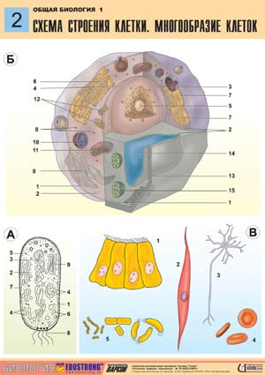  По рисунку определить принадлежность клетки к царству живой природы и виду тканей . | А бактериальная клетка в которой обозначены мембранные структуры  В животная клетка в различных тканях 1 – эпителий 2 мышечная 3- нервная, 4- эритроциты  В 5 формы бактериальных клеток | Распознают типы клеток по рисунку | ОУПУУД –Осознанное и произвольное построение речевого высказывания.  ЛогУУД: Анализ объектов с целью выделения существенных и несущественных признаков. Синтез. Преобразование информации.
- Задания по построению речевого высказывания (работа с понятием)
 | Вставить пропущенные элементы в понятия  Онтогенез- …. Обеспечивающий ….особей данного вида… от предков к потомству | Ответ: Онтогенез- процесс индивидуального развития особи, обеспечивающий воспроизведение, передачу наследственной информации особей данного вида … от предков к потомству | Распознают понятие онтогенез | Осознанное и произвольное построение речевого высказывания.  ЛогУУД: Анализ объектов с целью выделения существенных и несущественных
 | Установить истинность понятия  В онтогенезе различают два периода метоморфоз и плацентарный  Онтогенез- это рост маленькой особи пока она не превратится в большую  Онтогенез представляет собой реализацию наследственной информации | Онтогенгез- это индивидуальное развитие организма протекающее в два периода ( эмбриональный и постэмбриональный)  Нет родового признака и неверны видовые признаки | Распознают и дают определение понятию онтогенез | Осознанное и произвольное построение речевого высказывания.  ЛогУУД: Анализ объектов с целью выделения существенных и несущественных
 | Указать понятию ближайший род  Митоз- непрямое деление  Амитоз- прямое деление  Мейоз- особый вид деления  Бесполое размножение- форма размножения  Половое размножение - форма размножения  Сперматозоид- половая клетка  Яйцеклетка- половая клетка  Зигота- оплодотворенная клетка  Выбрать понятия с общим родовым признаком  Митоз, онтогенез, амитоз, мейоз,метоморфоз, органогенез, эмбриогенез  Назвать общие признаки понятий  Сперматозоид- яйцеклетка  Бластула- гаструла  Бесполое- половое  Митоз- мейоз  Сперматогенез- овогенез | Митоз, Амитоз, Мейоз - виды деления  Бесполое размножение Половое размножение - форма размножения  Сперматозоид , Яйцеклетка - половая клетка  Зигота- оплодотворенная клетка  Митоз, мейоз, амитоз – вид деления клеток  онтогенез, органогенез, эмбриогенез - развитие или этап в развитии организма

